**Конспект занятия по ФЭМП (математике) во второй младшей группе**

**«Мишка в гостях у ребят»**

Цель: Формировать у детей интерес к познанию.

Задачи:

Образовательные:

Закрепить умение детей самостоятельно составлять множество, выделяя в нем каждый отдельный элемент. Закреплять умение различать один и много предметов, закреплять знания геометрических фигур

Продолжать формировать представления о цвете (синий, желтый, красный, зеленый), форме (круг, квадрат, треугольник), величине (Большой, маленький, короткий, длинный, широкий, узкий), количестве (один, много).

Упражнять в **группировке предметов по цвету**, форме, величине.

Побуждать детей к называнию предметов.

Развивающие:

Развивать у детей внимание, мыслительные операции: умение детей общаться со сверстниками и взрослыми, включаться в совместную игровую деятельность.

Воспитательные:

Воспитывать самостоятельность, активность, умение работать в коллективе.

Словарная работа: большой, маленький, один, много.

Материалы: игрушка-**мишка**, большие фигуры треугольника, квадрата, круга, набор маленьких фигур (треугольник, квадрат, круг, большие и маленькие мячи, большая и маленькая коробка, шарики.

**Ход занятия:**

**1. Организационный момент.**

Воспитатель:

-**Ребята**, посмотрите к нам сегодня пришли гости**.** Давайте поздороваемся с **гостями и улыбнемся им**.

Дети: Здравствуйте.

 Игра «Здравствуйте ладошки»

Здравствуйте ладошки! Хлоп-хлоп-хлоп!

Здравствуйте ножки! Топ-топ-топ!

Здравствуйте щечки! Плюх-плюх-плюх!

Кругленькие щечки, плюх-плюх-плюх!

Здравствуй, мой носик! Би-би-би!

Здравствуйте гости! Милости просим!

**2.Основная часть.**

В-ль:

**Ребята**, посмотрите, у нас еще один **гость**. Кто это *(****мишка****)*. Давайте с ним тоже поздороваемся.

*(Дети здороваются с* ***мишкой****)*

В-ль:

**Ребята**, **мишка говорит**, что он пришел к нам в **гости не просто так**, он приготовил для вас сюрприз. Но, что бы получить его нам нужно выполнить задания, которые **мишка для нас приготовил**. Вы согласны, их выполнить?

Дети: Да.

В-ль:

Давайте начнем выполнять задания, которые для нас приготовил **мишка**. Посмотрите, Мишка принёс «Чудесный мешочек», здесь лежат фигуры. Давайте их назовем. Это что за фигура? *(квадрат)* Какого он цвета? *(Желтого)* А это какая фигура? *(треугольник, синего цвета)* А это? *(круг, красного цвета)*

В-ль:

Дид. Игра: «Чего не стало?»

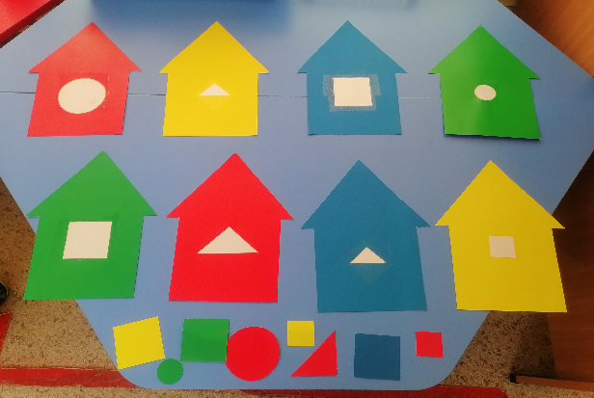Посмотрите, в мешке остались еще фигуры.

Д/И «Подбери окошко»

В-ль:

Подходим к столу, выбираем одну фигуру,

называем цвет, форму, размер, кладем фигуру

в свой домик. *(дети раскладывают фигуры, в свои домики..)*

В-ль:

Молодцы, **ребята**. Все фигуры у себя в домиках. И **Мишка очень рад**. А теперь давайте немного отдохнем.

3. Физкультминутка: *«Медвежата»*

медвежата в чаще жили

головой своей крутили

вот так, вот так, *(круговые движения головой)*

головой своей крутили

медвежата мед искали

дружно дерево качали (поднять руки вверх и делать

вот так, вот так, наклоны вправо и влево)

дружно дерево качали

а потом они ходили *(ходьба по медвежьи)*

и из речки воду пили

вот так, вот так,

и из речки воду пили *(наклоны туловища вперед)*

а потом они плясали *(пружинка с поворотом туловища влево и вправо)*

лапы выше поднимали *(прыжки, хлопая руками вверху)*

вот так, вот так.

В-ль:

Мишка принес мячи. Сколько у меня мечей в руке, (нисколько). Сколько здесь мячиков *(Много)* А какие они по размеру? *(Большие и маленькие)*. Правильно. Посмотрите **ребята**, здесь стоят две коробочки, это какая по размеру? *(большая)*. А эта *(маленькая)*. Теперь давайте положим мячи по коробкам: в большую-большие мячи, а в маленькую-маленькие. Сколько больших мячей? (1), сколько маленьких? (много)

В-ль: **Ребята**, **Мишка** приготовил вам следующее задание.

Мишка приготовил шарики, но не привязал к ним ниточки. Давайте, мы подскажем какие ниточки нужно привязать каждому шарику.( Но пере тем как выполнить это задание нам нужно пройти по дорожке.

Посмотрите внимательно, какая это дорожка? (длинная, узкая)

А эта? (короткая, широкая)

По какой дорожке мы быстрее дойдем до наших шариков? (короткой)

Дети присаживаются за столы и дорисовывают ниточки нужного цвета)

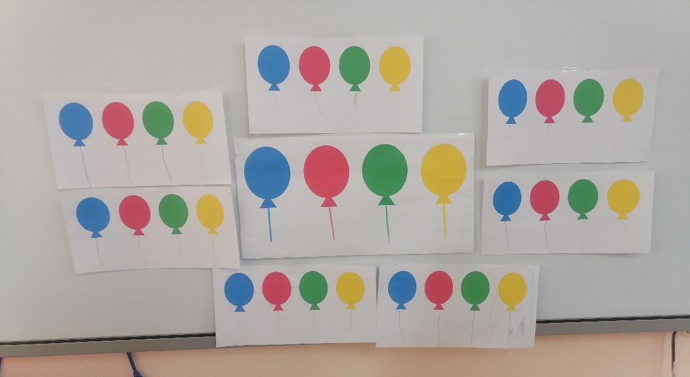

В-ль: Молодцы **ребята**. **Мишка очень рад**, что вы справились с его заданиями и хочет вам подарить подарки. Посмотрите, что это? *(мыльные пузыри )*

В-ль: А теперь **мишке** нужно идти домой в лес, давайте с ним попрощаемся

*(дети прощаются с* ***мишкой****)*

4. **Итог занятия**

В-ль:

**Ребята**, вам понравилось выполнять задания? А какие задания мы выполняли? А подарок вам понравился? Вы так хорошо сегодня работали. Молодцы!